Atividade 10 – Capacidade de Canais de Comunicação
Nome: Matheus Milanezi
Disciplina: Redes de Computadores: Internetworking, Roteamento e Transmissão
Linguagem: Python 3.14 (arquivo único capacidade.py; matplotlib 3.11 para os gráficos)
Execução: 31/10 e 01/11/2026, no PowerShell (Windows 10), dentro da pasta da atividade

1. Objetivo
Implementar os modelos de capacidade de canal de Nyquist e de Shannon, validar a implementação e usá-la em quatro experimentos que mostram o efeito da largura de banda (B), do número de níveis de sinalização (N) e da relação sinal-ruído (SNR) sobre a capacidade (C).

2. Implementação

Modelos
Modelo | Fórmula | Tipo de canal | Parâmetros
Nyquist | C = 2B·log₂(N) | ideal, sem ruído | B em Hz; N = níveis de sinalização
Shannon | C = B·log₂(1 + SNR) | com ruído | B em Hz; SNR em escala linear

A SNR em decibéis é convertida para a escala linear por SNR = 10^(SNR_dB/10), e o caminho inverso é SNR_dB = 10·log₁₀(SNR).
Os dois modelos estão ligados. A fórmula de Shannon é obtida a partir da de Nyquist: o ruído limita o número de níveis que o receptor consegue distinguir a N_max = √(1 + SNR), e, substituindo esse valor em Nyquist, 2B·log₂√(1 + SNR) = B·log₂(1 + SNR). O programa usa essa relação para mostrar N_max junto com o resultado de Shannon e confere a identidade no modo validar.

Estrutura do programa
Função | O que faz
nyquist(B, N) | Calcula C = 2B·log₂(N), em bit/s
shannon(B, snr) | Calcula C = B·log₂(1 + SNR), em bit/s
db_para_linear, linear_para_db | Convertem a SNR entre dB e a escala linear
n_max(snr) | Calcula o número máximo de níveis distinguíveis, √(1 + SNR)
ler_frequencia, ler_niveis, ler_snr, ler_snr_db | Leem e validam os parâmetros: B > 0 (aceita os sufixos k, M e G), N inteiro ≥ 2, SNR linear ≥ 0
taxa, frequencia, snr_texto | Mostram os resultados com unidades: bit/s, kbit/s ou Mbit/s; Hz ou kHz; SNR linear e em dB
experimento_1 a experimento_4 | Calculam as tabelas, imprimem observações calculadas a partir dos resultados e geram os gráficos
modo_validar | Confere o programa com os exemplos da aula 12 e com verificações internas

Formas de execução:
python capacidade.py os 4 experimentos (tabelas + gráficos)
python capacidade.py nyquist --B 3k --N 8 capacidade de Nyquist
python capacidade.py shannon --B 3k --snr 1000 Shannon com SNR linear
python capacidade.py shannon --B 3k --snr-db 30 Shannon com SNR em dB
python capacidade.py comparar --B 3k --snr-db 30 --N 32 Nyquist x Shannon (+ N_max)
python capacidade.py validar confere com os exemplos da aula 12
Os resultados são mostrados no padrão brasileiro (11.111,11) e sempre com unidade. Os gráficos são gerados com matplotlib e salvos na pasta graficos/, e a saída dos experimentos também é gravada em saida_experimentos.txt. O código-fonte completo está no Apêndice A.

Modo parâmetro
O exemplo da aula (B = 20 Hz, N = 4) foi reproduzido: o canal transmite 2B = 40 símbolos por segundo, cada um com log₂ 4 = 2 bits, o que dá 80 bit/s (Figura 1).
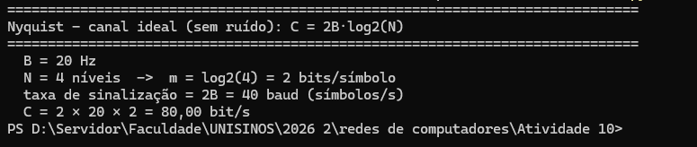
Figura 1 – python capacidade.py nyquist --B 20 --N 4 .
O cálculo de Shannon foi executado duas vezes para o mesmo canal, uma com a SNR em dB e outra em escala linear. Os dois resultados são idênticos (29.901,68 bit/s), o que confere a conversão de dB (Figuras 2 e 3).
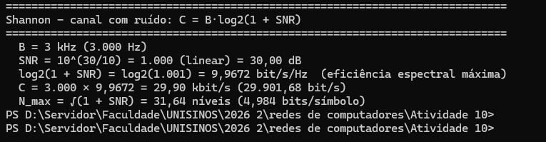
Figura 2 – python capacidade.py shannon --B 3k --snr-db 30.
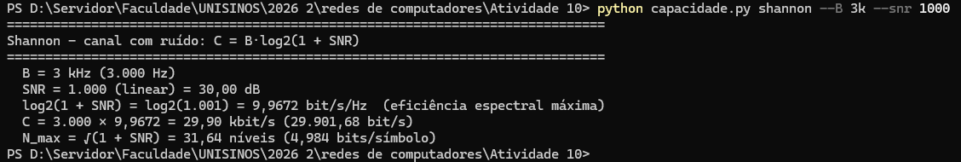
Figura 3 – python capacidade.py shannon --B 3k --snr 1000.
O modo comparar coloca os dois modelos lado a lado para os mesmos B e SNR (Figura 4), e um valor de N que não é potência de 2 também é aceito: com N = 3, cada símbolo carrega log₂ 3 = 1,585 bit, o que só faz sentido como limite teórico (Figura 5).
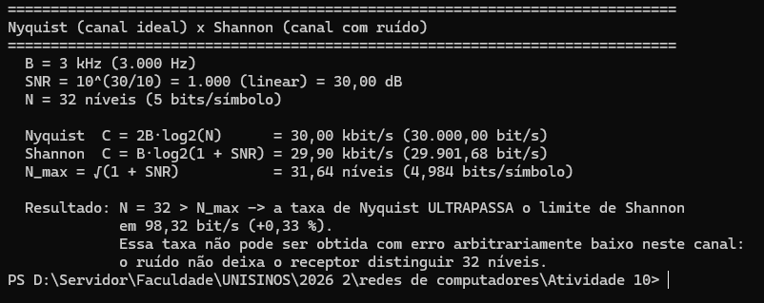
Figura 4 – python capacidade.py comparar --B 3k --snr-db 30 --N 32.
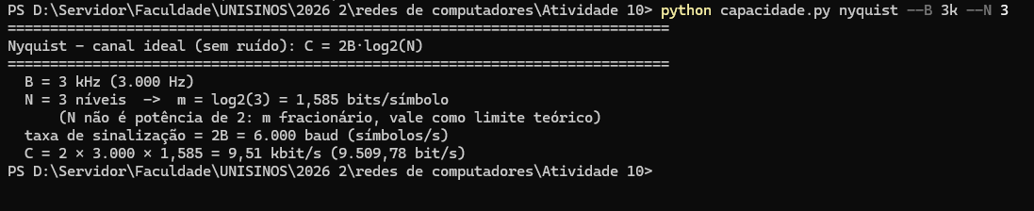
Figura 5 – python capacidade.py nyquist --B 3k --N 3.

Validação da entrada
Valores sem sentido físico são recusados com uma mensagem de erro, em vez de gerar um resultado:
- N = 1 (Figura 6): log₂ 1 = 0, ou seja, um sinal com um único nível nunca muda e não transporta informação. O programa exige N inteiro ≥ 2.
- SNR = 1.000 (Figura 7): o próprio enunciado escreve a SNR com ponto de milhar (1.000 = mil), mas em Python "1.000" é lido como 1,0, e o resultado seria log₂(2) = 1 bit/s/Hz em vez de 9,967. Como as duas leituras são possíveis, o programa recusa a entrada e pede o número sem separador.
Figura 6 – Entrada inválida: N = 1.
Figura 7 – Entrada ambígua: SNR = 1.000.
Também são recusados B ≤ 0, SNR linear negativa, N fracionário e textos que não são números (essas entradas são testadas no modo validar).

3. Validação da implementação
Antes dos experimentos, o modo validar comparou o programa com os exemplos numéricos da aula 12 e com verificações que não dependem dos valores do enunciado. As 9 verificações passaram (Figura 8):
Verificação | Resultado
Slide 14: Nyquist com B = 20 Hz e N = 4 | 80,00 bit/s (esperado 80 bit/s)
Slide 23: 30 dB em escala linear | 10^(30/10) = 1.000
Slide 24: Shannon com B = 3.000 Hz e SNR = 1.000 | 29.901,68 bit/s, igual ao cálculo pelo caminho do slide (log₁₀ 1001 / log₁₀ 2)
Slide 24: valor do slide, com log₁₀ 1001 ≈ 3 e log₁₀ 2 ≈ 0,3 | 3.000 × 3/0,3 = 30.000 bit/s (diferença de 98,32 bit/s, 0,33 %)
Conversão dB → linear → dB | 5/5 valores voltam ao original
Identidade 2B·log₂√(1 + SNR) = B·log₂(1 + SNR) | 12/12 combinações de B e SNR
Nyquist com N = 2^m é exatamente 2B·m | 18/18 combinações
Extremos: SNR = 0 → C = 0; SNR = 0 dB → C = B | 0 bit/s e 5.000 bit/s (com B = 5 kHz)
Entradas inválidas são rejeitadas | 7/7

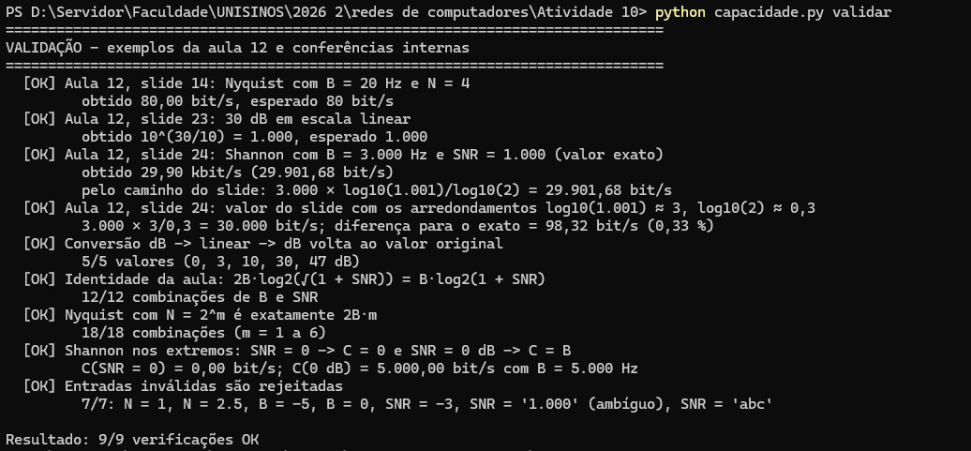
Figura 8 – python capacidade.py validar.
O exemplo do slide 24 merece atenção. O slide chega a 30.000 bit/s porque arredonda log₂(1001) para 10, mas o valor exato é 29.901,68 bit/s. A diferença é pequena (0,33 %), mas muda a conclusão do Experimento 4, que usa exatamente esse canal (B = 3 kHz e 30 dB).

4. Experimento 1 – Capacidade de Nyquist
B = 1, 5 e 10 kHz e N = 2, 4, 8 e 16 níveis, com C = 2B·log₂(N). Capacidade em kbit/s:
B \ N | 2 (1 bit) | 4 (2 bits) | 8 (3 bits) | 16 (4 bits)
1 kHz | 2,00 | 4,00 | 6,00 | 8,00
5 kHz | 10,00 | 20,00 | 30,00 | 40,00
10 kHz | 20,00 | 40,00 | 60,00 | 80,00

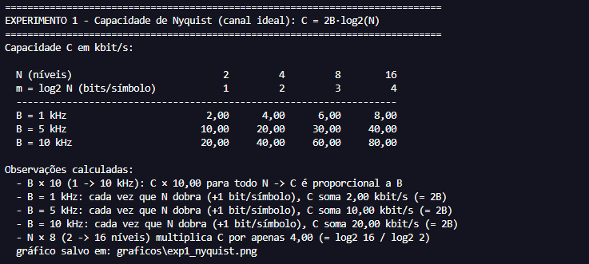
Figura 9 – Saída do Experimento 1 (python capacidade.py).
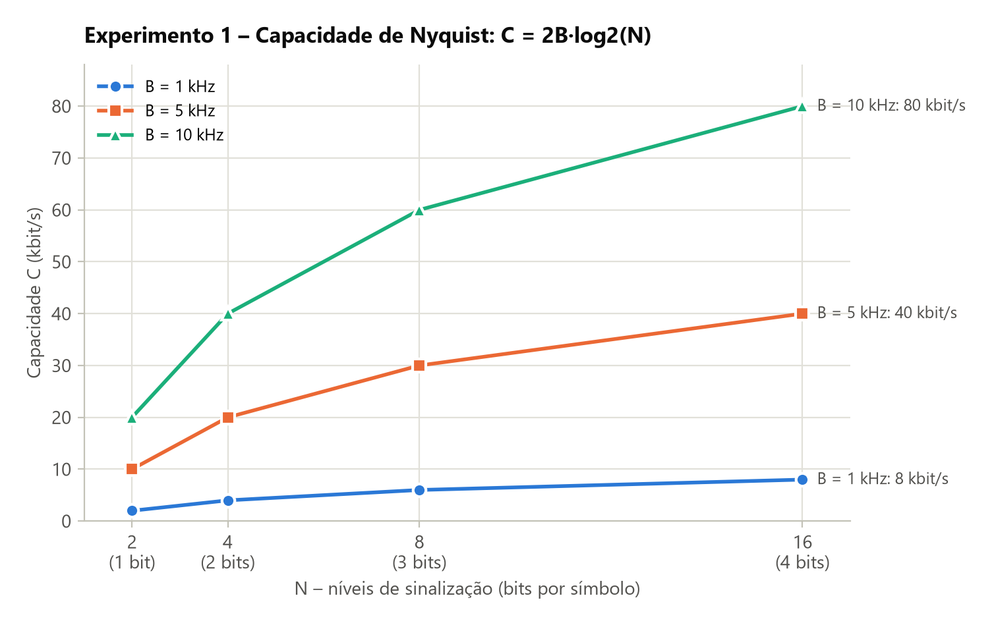
Figura 10 – Experimento 1: C × N, uma curva para cada largura de banda.

Como a largura de banda influencia a capacidade?
A capacidade é diretamente proporcional a B. De 1 para 10 kHz, C foi multiplicada por exatamente 10 para todos os valores de N (por exemplo, de 8 para 80 kbit/s com N = 16). Pelo teorema de Nyquist, um canal com largura de banda B transmite no máximo 2B símbolos por segundo, e a capacidade é essa taxa de símbolos vezes os bits por símbolo.

Qual é o impacto de aumentar o número de bits por símbolo?
Cada bit a mais por símbolo soma 2B bit/s à capacidade: +2, +10 e +20 kbit/s para B = 1, 5 e 10 kHz, constante ao longo de toda a tabela. Mas cada bit a mais exige dobrar o número de níveis. Por isso a capacidade cresce de forma linear com os bits por símbolo e só logarítmica com N: multiplicar N por 8 (de 2 para 16 níveis) multiplicou C por apenas 4. No gráfico, as curvas ficam cada vez mais "achatadas" à medida que N aumenta.

Por que Nyquist, isoladamente, não representa um canal com ruído?
Porque a fórmula não tem nenhum termo de ruído: para B fixo, basta aumentar N para a capacidade crescer sem limite. A aula 12 aponta exatamente isso: Nyquist não considerou um limite para N. Num canal real, com a amplitude máxima do sinal fixa, mais níveis significam níveis mais próximos uns dos outros, e quando a distância entre eles fica menor que o ruído, o receptor não consegue mais distingui-los. O Experimento 4 mostra esse limite em números.

5. Experimento 2 – Capacidade de Shannon
SNR = 1.000, 5.000, 10.000 e 50.000 (escala linear) e B de 1 a 10 kHz, com C = B·log₂(1 + SNR). Capacidade em kbit/s:
B \ SNR | 1.000 (30,0 dB) | 5.000 (37,0 dB) | 10.000 (40,0 dB) | 50.000 (47,0 dB)
log₂(1 + SNR) | 9,967 bit/s/Hz | 12,288 bit/s/Hz | 13,288 bit/s/Hz | 15,610 bit/s/Hz
1 kHz | 9,97 (menor) | 12,29 | 13,29 | 15,61
2 kHz | 19,93 | 24,58 | 26,58 | 31,22
3 kHz | 29,90 | 36,86 | 39,86 | 46,83
4 kHz | 39,87 | 49,15 | 53,15 | 62,44
5 kHz | 49,84 | 61,44 | 66,44 | 78,05
6 kHz | 59,80 | 73,73 | 79,73 | 93,66
7 kHz | 69,77 | 86,02 | 93,01 | 109,27
8 kHz | 79,74 | 98,30 | 106,30 | 124,88
9 kHz | 89,71 | 110,59 | 119,59 | 140,49
10 kHz | 99,67 | 122,88 | 132,88 | 156,10 (maior)

- Maior capacidade: 156,10 kbit/s (156.096,69 bit/s), com B = 10 kHz e SNR = 50.000.
- Menor capacidade: 9,97 kbit/s (9.967,23 bit/s), com B = 1 kHz e SNR = 1.000.
A razão entre as duas é 15,66. Desse fator, o aumento de B (×10) contribuiu com ×10, e o aumento de SNR (×50) só com ×1,566.
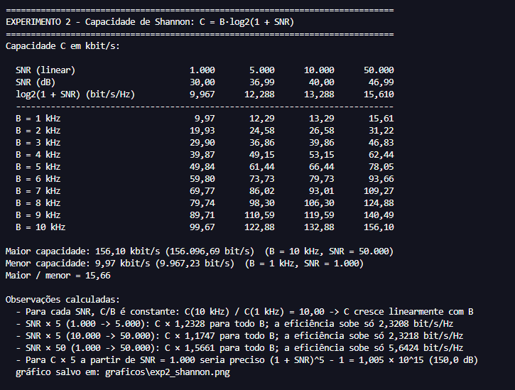
Figura 11 – Saída do Experimento 2.
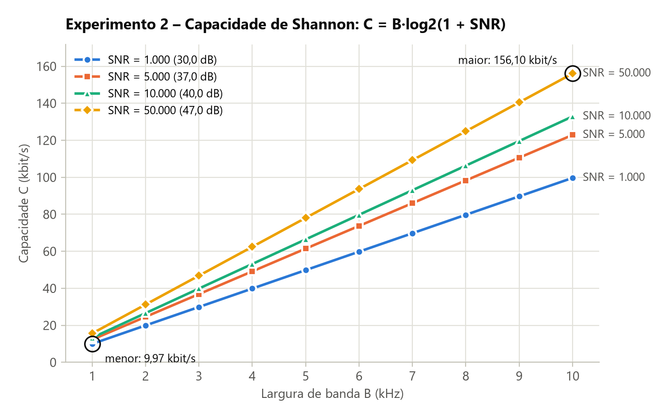
Figura 12 – Experimento 2: C × B, uma curva para cada SNR.

Como a capacidade varia com B?
Linearmente. Para cada SNR, a razão C/B é constante e igual a log₂(1 + SNR), a eficiência espectral máxima do canal (9,967 bit/s/Hz para SNR = 1.000, por exemplo). Por isso as quatro curvas do gráfico são retas que partem da origem, e C(10 kHz)/C(1 kHz) = 10 para todas as SNRs.

Qual é o impacto do aumento da SNR?
A SNR aumenta a inclinação das retas, mas pouco. Multiplicar a SNR por 50 (de 1.000 para 50.000) multiplicou a capacidade por apenas 1,566, enquanto multiplicar B por 10 multiplicou a capacidade por 10. A SNR entra na fórmula dentro do logaritmo, e B entra fora dele.

Multiplicar a SNR por cinco multiplica a capacidade por cinco?
Não. De 1.000 para 5.000, a capacidade foi multiplicada por 1,2328, e de 10.000 para 50.000 por 1,1747, para qualquer B. Multiplicar a SNR por 5 soma cerca de log₂ 5 ≈ 2,32 bit/s/Hz à eficiência (o programa mediu 2,3208 e 2,3218), em vez de multiplicar o resultado. Para que a capacidade realmente quintuplicasse a partir de SNR = 1.000, seria preciso (1 + SNR)⁵ − 1 ≈ 1,005 × 10¹⁵, ou seja, 150 dB, um valor fora de qualquer realidade. Já multiplicar B por 5 multiplica a capacidade por 5.

6. Experimento 3 – Influência do ruído
B = 5 kHz e SNR de 0 a 40 dB, em passos de 5 dB, com SNR = 10^(SNR_dB/10) e C = B·log₂(1 + SNR):
SNR (dB) | SNR (linear) | log₂(1 + SNR) | C (kbit/s) | ΔC em relação a 5 dB antes
0 | 1,00 | 1,000 | 5,00 | –
5 | 3,16 | 2,057 | 10,29 | +5,29
10 | 10,00 | 3,459 | 17,30 | +7,01
15 | 31,62 | 5,028 | 25,14 | +7,84
20 | 100,00 | 6,658 | 33,29 | +8,15
25 | 316,23 | 8,309 | 41,55 | +8,26
30 | 1.000,00 | 9,967 | 49,84 | +8,29
35 | 3.162,28 | 11,627 | 58,14 | +8,30
40 | 10.000,00 | 13,288 | 66,44 | +8,30

Comparação em 10, 20, 30 e 40 dB:
SNR (dB) | C (kbit/s) | ΔC (+10 dB) | C / C(10 dB antes) | C/B (bit/s/Hz)
10 | 17,30 | – | – | 3,459
20 | 33,29 | +15,99 | 1,925 | 6,658
30 | 49,84 | +16,55 | 1,497 | 9,967
40 | 66,44 | +16,60 | 1,333 | 13,288

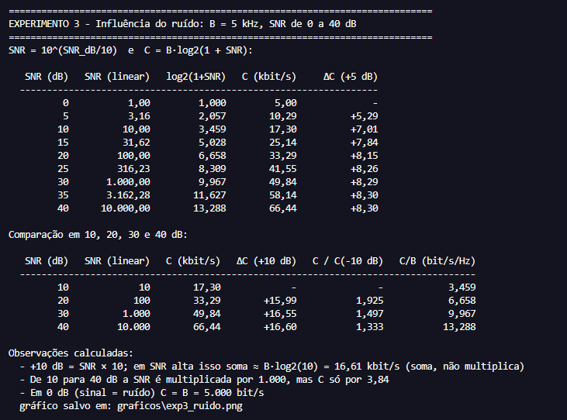
Figura 13 – Saída do Experimento 3.
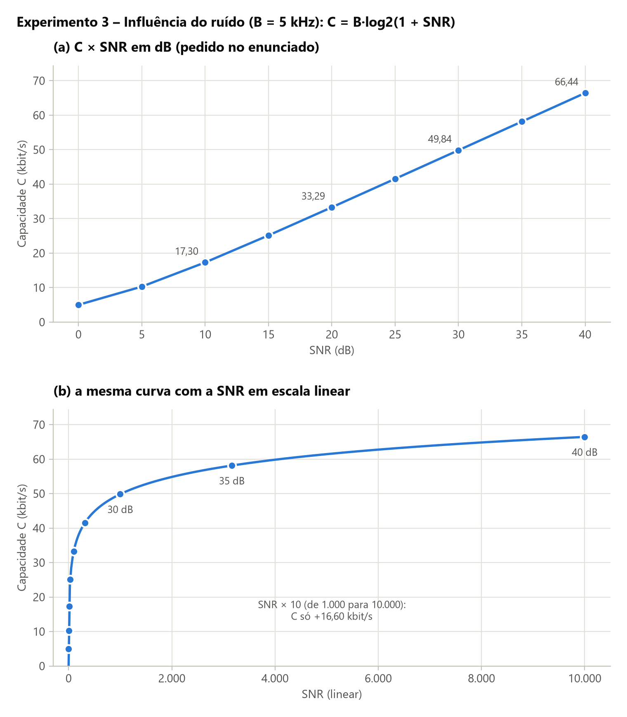
Figura 14 – Experimento 3: (a) C × SNR em dB, pedido no enunciado; (b) a mesma curva com a SNR em escala linear.

Qual é o impacto de aumentar a SNR em 10 dB?
Somar 10 dB é multiplicar a SNR por 10, e isso soma à capacidade um valor quase constante: +15,99, +16,55 e +16,60 kbit/s, que se aproxima de B·log₂ 10 = 16,61 kbit/s (cerca de 3,32 bit/s/Hz). O ganho relativo, por outro lado, cai a cada passo: ×1,925, ×1,497 e ×1,333. De 10 para 40 dB, a SNR foi multiplicada por 1.000, e a capacidade por apenas 3,84.

Por que a relação entre SNR e capacidade não é linear?
Porque a capacidade depende de log₂(1 + SNR). No gráfico (b), com a SNR em escala linear, a curva sobe rápido no início e depois quase não sai do lugar: de SNR = 1.000 para 10.000 o ganho é de só 16,60 kbit/s. No gráfico (a) a curva parece quase uma reta, porque o dB já é uma escala logarítmica. Mesmo assim, ela não é reta perto de 0 dB: os ganhos a cada 5 dB crescem de 5,29 para 8,30 kbit/s e só então se estabilizam, porque log₂(1 + SNR) só se comporta como log₂(SNR) quando a SNR é bem maior que 1.

Como o ruído limita a capacidade?
O ruído define quantos níveis do sinal o receptor ainda consegue distinguir, N_max = √(1 + SNR), e, portanto, quantos bits cada símbolo pode carregar. Em 0 dB (potência do sinal igual à do ruído), N_max = √2 ≈ 1,41 níveis e a capacidade é igual a B (5 kbit/s). Em 40 dB, o canal chega a 13,29 bit/s/Hz (66,44 kbit/s). Para qualquer SNR finita, a capacidade é finita, não importa a modulação usada: com mais ruído a SNR cai, e a capacidade cai junto.

7. Experimento 4 – Nyquist versus Shannon
B = 3 kHz, SNR = 30 dB (1.000 em escala linear) e N = 2, 4, 8, 16, 32 e 64 níveis.
- Limite de Shannon: C = 3.000 × log₂(1 + 1.000) = 29,90 kbit/s (29.901,68 bit/s).
- Número máximo de níveis distinguíveis: N_max = √1001 = 31,64 níveis (4,984 bits por símbolo).
N | Bits por símbolo | Nyquist (kbit/s) | Shannon (kbit/s) | Nyquist / Shannon | Situação
2 | 1 | 6,00 | 29,90 | 20,1 % | dentro do limite
4 | 2 | 12,00 | 29,90 | 40,1 % | dentro do limite
8 | 3 | 18,00 | 29,90 | 60,2 % | dentro do limite
16 | 4 | 24,00 | 29,90 | 80,3 % | dentro do limite
32 | 5 | 30,00 | 29,90 | 100,3 % | ultrapassa (+98,32 bit/s)
64 | 6 | 36,00 | 29,90 | 120,4 % | ultrapassa (+6.098,32 bit/s)

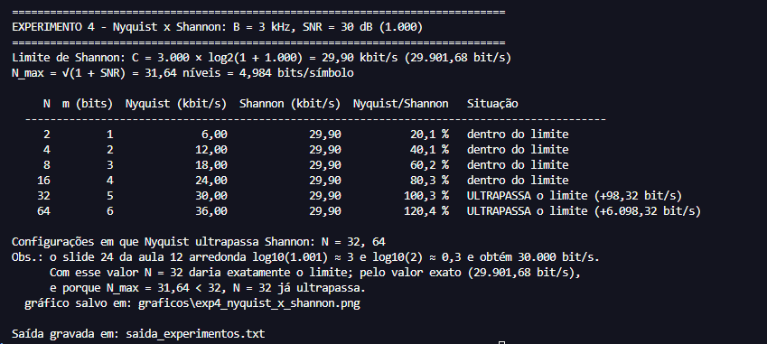
Figura 15 – Saída do Experimento 4.
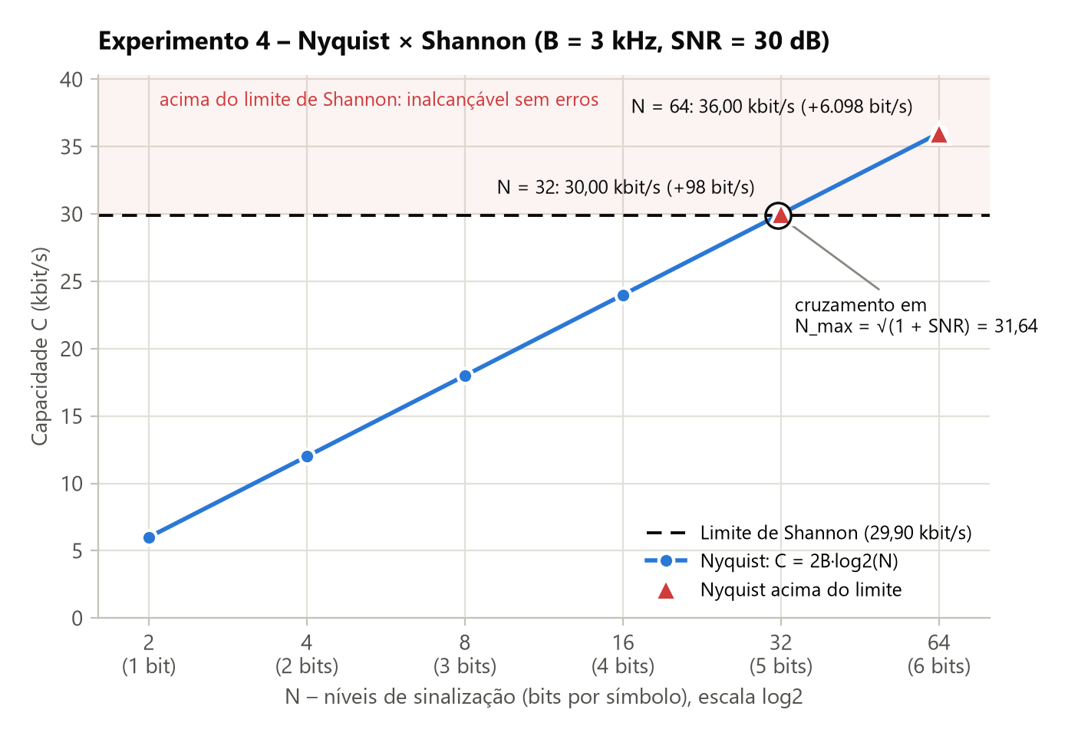
Figura 16 – Experimento 4: Nyquist (para cada N) e o limite de Shannon no mesmo gráfico.
Configurações em que a taxa de Nyquist ultrapassa o limite de Shannon: N = 32 e N = 64. Com N = 32 a diferença é de apenas 98,32 bit/s (0,33 %), e é aqui que o arredondamento do slide 24 da aula 12 faz diferença: com o valor do slide (30.000 bit/s), N = 32 daria exatamente o limite. Pelo valor exato, e também porque N_max = 31,64 é menor que 32, N = 32 já ultrapassa. No gráfico, a reta de Nyquist cruza o limite exatamente em N = N_max.

Por que aumentar N não permite superar o limite de Shannon?
Porque, com a SNR fixa, o receptor só distingue até N_max = √(1 + SNR) ≈ 31,64 níveis. Com 32 ou 64 níveis, os níveis vizinhos ficam mais próximos do que o ruído permite separar, e o receptor passa a confundir um com outro. A fórmula de Nyquist ainda devolve um número (36 kbit/s com N = 64), mas essa taxa não pode ser obtida sem erros. O teorema de Shannon diz que, acima de C, nenhuma codificação consegue tornar a probabilidade de erro tão baixa quanto se queira, então os bits que passam corretamente nunca ultrapassam os 29,90 kbit/s.

Qual a diferença entre o canal ideal e o canal com ruído?
No canal ideal (Nyquist) o único limite é a largura de banda, que fixa a taxa de símbolos em 2B (6.000 símbolos por segundo aqui). A capacidade cresce sem limite com N: 6, 12, 18, 24, 30, 36 kbit/s, e continuaria subindo. No canal com ruído (Shannon) existe um teto que depende só de B e da SNR, 29,90 kbit/s neste canal, seja qual for a modulação. Esse teto é um limite teórico superior. Na prática, codificações e modulações reais ficam abaixo dele (aula 12, slide 21).

Por que B, codificação e SNR devem ser considerados conjuntamente?
Porque cada um define uma parte da taxa. B define quantos símbolos por segundo o canal aceita (2B), a codificação ou modulação define quantos bits vão em cada símbolo (log₂ N), e a SNR define quantos bits por símbolo o receptor consegue distinguir (log₂ N_max = 4,98 aqui). Olhar só um deles leva a conclusões erradas. Nyquist sozinho "promete" 36 kbit/s com 64 níveis. Shannon sozinho diz o teto, mas não diz que modulação usar. Neste canal, a maior potência de 2 dentro do limite é N = 16 (24 kbit/s, 80,3 % da capacidade). Para passar de 29,90 kbit/s é preciso aumentar B, que tem efeito linear, ou a SNR, que tem efeito logarítmico. Pela tabela do Experimento 2, com B = 3 kHz, passar de 30 para 40 dB (SNR de 1.000 para 10.000) leva o limite de 29,90 para só 39,86 kbit/s, enquanto dobrar B dobra o limite. Além disso, modulações reais precisam de uma folga de SNR para manter a taxa de erro de bits baixa, o que afasta ainda mais a taxa prática do limite.

8. Uso de Inteligência Artificial
Ferramenta utilizada: Claude (Anthropic), via Claude Code.
Etapas em que ajudou: planejamento do projeto a partir de um rascunho do arquivo e planejamento (planejamento.md); escrita do programa capacidade.py, inclusive o modo de validação e os gráficos; previsão dos resultados de cada experimento, calculados à mão antes da primeira execução; e revisão deste relatório, analisando a partir das saídas reais.
Como as sugestões foram validadas:
- O programa foi executado por mim, e as tabelas, os gráficos e os prints deste relatório são dessa execução (31/10 e 01/11/2026). A saída foi idêntica à do teste feito pela IA durante o desenvolvimento.
- O modo validar reproduziu os exemplos numéricos da aula 12 (80 bit/s no slide 14; 30 dB = 1.000 no slide 23; o canal telefônico do slide 24) e passou nas verificações internas (9/9).
- O cálculo de Shannon foi feito por dois caminhos (--snr-db 30 e --snr 1000) e deu o mesmo resultado.
- As previsões do planejamento.md, feitas antes de executar o programa, foram comparadas com as saídas.
Previsões confirmadas pela execução:
- Nyquist: 2, 4, 6 e 8 kbit/s para B = 1 kHz, e 5 e 10 vezes esses valores para 5 e 10 kHz.
- Shannon: menor capacidade de 9,97 kbit/s (1 kHz, SNR = 1.000) e maior de 156,1 kbit/s (10 kHz, SNR = 50.000); SNR × 5 multiplicando C por cerca de 1,23, e não por 5.
- Ruído: 17,30, 33,29, 49,84 e 66,44 kbit/s em 10, 20, 30 e 40 dB, com ganho de cerca de 16,6 kbit/s a cada 10 dB.
- Nyquist × Shannon: N = 32 e N = 64 ultrapassariam o limite de 29,90 kbit/s, e N = 32 só por cerca de 98 bit/s.
Sugestão confirmada e adaptada: ao conversar sobre o slide 24, a IA apontou que o resultado de 30.000 bit/s vem de dois arredondamentos (log₁₀ 1001 ≈ 3 e log₁₀ 2 ≈ 0,3) e que o valor exato é 29.901,68 bit/s. Isso foi confirmado pelo modo validar, que calcula os dois valores. A observação foi incorporada à análise do Experimento 4, porque decide se N = 32 fica "no limite" ou "acima" dele.
Sugestões corrigidas:
- A IA previu que multiplicar a SNR por 5 somaria exatamente log₂ 5 = 2,3219 bit/s/Hz à eficiência. O programa mediu 2,3208 (de 1.000 para 5.000) e 2,3218 (de 10.000 para 50.000). A diferença vem do "+1" da fórmula: log₂(1 + 5·SNR) − log₂(1 + SNR) só tende a log₂ 5 quando a SNR é muito maior que 1. O relatório usa os valores medidos e trata log₂ 5 como aproximação.
- Na primeira versão do gráfico do Experimento 4, N_max era desenhado como uma linha vertical. No eixo em escala log₂, essa linha ficava praticamente em cima de N = 32 (31,64 contra 32) e cortava os rótulos e a legenda. Ela foi trocada pela marcação do ponto em que a reta de Nyquist cruza o limite de Shannon, que é o próprio N_max.
- Nos testes, as mensagens de erro saíram com os acentos trocados, porque só a saída normal do programa estava em UTF-8, e não a saída de erros. Isso foi corrigido antes da execução oficial.

9. Conclusão
Os modelos de Nyquist e de Shannon foram implementados num programa que recebe os parâmetros, mostra os resultados com unidades e reproduz os exemplos da aula 12. Os quatro experimentos mostraram três comportamentos diferentes. A capacidade cresce linearmente com a largura de banda, linearmente com os bits por símbolo e apenas logaritmicamente com o número de níveis e com a SNR. Multiplicar B por 10 multiplicou a capacidade por 10, e multiplicar a SNR por 50 a multiplicou por apenas 1,57.
O Experimento 4 juntou os dois modelos. Num canal de 3 kHz com 30 dB, Nyquist permite escolher qualquer N, mas o ruído limita os níveis distinguíveis a cerca de 31,6, e a capacidade a 29,90 kbit/s. Com 32 níveis ou mais, a taxa calculada por Nyquist passa desse limite e já não pode ser obtida sem erros. A comparação também mostrou que o arredondamento usado no slide da aula (30.000 bit/s) esconde justamente esse caso.

Apêndice A – Código-fonte completo (capacidade.py)
"""
Atividade 10 - Capacidade de Canais de Comunicação (Nyquist e Shannon)
Redes de Computadores - UNISINOS 2026/2 - Matheus Milanezi
Modelos implementados:
- Nyquist (canal ideal, sem ruído): C = 2B·log2(N)
- Shannon (canal com ruído): C = B·log2(1 + SNR)
C = capacidade (bit/s), B = largura de banda (Hz),
N = número de níveis de sinalização, SNR = razão sinal-ruído em escala LINEAR.
- Conversão da SNR: SNR = 10^(SNR_dB/10) e SNR_dB = 10·log10(SNR)
- Ligação entre os dois (aula 12): o ruído limita os níveis distinguíveis a
N_max = sqrt(1 + SNR), e 2B·log2(N_max) = B·log2(1 + SNR).
Uso:
python capacidade.py os 4 experimentos (tabelas + gráficos)
python capacidade.py experimentos [--sem-graficos] [--pasta DIR] [--saida ARQ]
python capacidade.py nyquist --B 3k --N 8 capacidade de Nyquist
python capacidade.py shannon --B 3k --snr 1000 Shannon com SNR linear
python capacidade.py shannon --B 3k --snr-db 30 Shannon com SNR em dB
python capacidade.py comparar --B 3k --snr-db 30 --N 32 Nyquist x Shannon (+ N_max)
python capacidade.py validar confere com os exemplos da aula 12
B aceita os sufixos k, M e G e a unidade Hz: 3k = 3kHz = 3000 = 3000Hz.
Números decimais podem usar ponto ou vírgula (1.5k ou 1,5k); não use separador de milhar.
"""
import argparse
import math
import re
import sys
from contextlib import ExitStack, redirect_stdout
from pathlib import Path
PASTA = Path(__file__).resolve().parent
# Parâmetros dos experimentos (enunciado da Atividade 10)
EXP1_B = [1e3, 5e3, 10e3] # Hz
EXP1_N = [2, 4, 8, 16] # níveis de sinalização
EXP2_SNR = [1_000, 5_000, 10_000, 50_000] # escala linear
EXP2_B = [k * 1e3 for k in range(1, 11)] # 1 a 10 kHz, passo de 1 kHz
EXP3_B = 5e3
EXP3_SNR_DB = list(range(0, 41, 5)) # 0 a 40 dB, passo de 5 dB
EXP3_COMPARAR = [10, 20, 30, 40]
EXP4_B = 3e3
EXP4_SNR_DB = 30
EXP4_N = [2, 4, 8, 16, 32, 64]
# Cores dos gráficos: séries em ordem fixa (paleta validada para daltonismo) e tintas neutras
SERIES = ["#2a78d6", "#eb6834", "#1baf7a", "#eda100"]
MARCADORES = ["o", "s", "^", "D"]
COR = {
"fundo": "#ffffff",
"tinta": "#0b0b0b", # títulos
"tinta2": "#52514e", # rótulos e textos
"muda": "#898781", # elementos de apoio
"grade": "#e1e0d9",
"eixo": "#c3c2b7",
"critico": "#d03b3b", # acima do limite de Shannon
}
LINHA = dict(linewidth=2, markersize=7, markeredgecolor=COR["fundo"], markeredgewidth=1.5)
# ----------------------------------------------------------------------------
# Núcleo: os dois modelos e a conversão da SNR
# ----------------------------------------------------------------------------
def nyquist(B: float, N: float) -> float:
"""Capacidade de um canal ideal (sem ruído), em bit/s."""
return 2 * B * math.log2(N)
def shannon(B: float, snr: float) -> float:
"""Capacidade máxima de um canal com ruído, em bit/s (SNR em escala linear)."""
return B * math.log2(1 + snr)
def db_para_linear(snr_db: float) -> float:
return 10 ** (snr_db / 10)
def linear_para_db(snr: float) -> float:
return 10 * math.log10(snr) if snr > 0 else -math.inf
def n_max(snr: float) -> float:
"""Número máximo de níveis que o receptor ainda distingue com essa SNR (aula 12)."""
return math.sqrt(1 + snr)
# ----------------------------------------------------------------------------
# Leitura e validação dos parâmetros
# ----------------------------------------------------------------------------
SUFIXOS = {"k": 1e3, "K": 1e3, "M": 1e6, "G": 1e9}
def ler_numero(texto: str, nome: str) -> float:
s = texto.strip()
if re.fullmatch(r"[+-]?\d{1,3}(\.\d{3})+", s):
raise ValueError(f"{nome} = {texto!r} é ambíguo: escreva sem separador de milhar "
f"(ex.: {s.replace('.', '')})")
try:
v = float(s.replace(",", "."))
except ValueError:
raise ValueError(f"{nome} inválido: {texto!r} não é um número") from None
if not math.isfinite(v):
raise ValueError(f"{nome} deve ser um número finito")
return v
def ler_frequencia(texto: str) -> float:
"""'3k', '3kHz', '3000' ou '1.5M' -> valor em Hz (deve ser > 0)."""
s = texto.strip()
if s.lower().endswith("hz"):
s = s[:-2].strip()
mult = 1.0
if s and s[-1] in SUFIXOS:
mult = SUFIXOS[s[-1]]
s = s[:-1]
B = ler_numero(s, "B") * mult
if B <= 0:
raise ValueError(f"a largura de banda B deve ser maior que 0 Hz (recebido: {texto})")
return B
def ler_niveis(texto: str) -> int:
N = ler_numero(texto, "N")
if not N.is_integer() or N < 2:
raise ValueError(f"o número de níveis N deve ser um inteiro >= 2 (recebido: {texto})")
return int(N)
def ler_snr(texto: str) -> float:
snr = ler_numero(texto, "SNR")
if snr < 0:
raise ValueError(f"a SNR linear deve ser >= 0 (recebido: {texto}); "
"para informar em dB use --snr-db")
return snr
def ler_snr_db(texto: str) -> float:
try:
return db_para_linear(ler_numero(texto, "SNR (dB)"))
except OverflowError:
raise ValueError(f"SNR = {texto} dB é grande demais para a escala linear") from None
# ----------------------------------------------------------------------------
# Exibição com unidades (padrão brasileiro: 29.901,68)
# ----------------------------------------------------------------------------
def br(x: float, casas: int = 2) -> str:
return f"{x:,.{casas}f}".replace(",", "_").replace(".", ",").replace("_", ".")
def br_curto(x: float, casas: int = 3) -> str:
"""Como br(), mas sem zeros à direita: 3000 -> '3.000', 1.5 -> '1,5'."""
s = br(x, casas)
return s.rstrip("0").rstrip(",") if "," in s else s
def br_cient(x: float, casas: int = 3) -> str:
mant, exp = f"{x:.{casas}e}".split("e")
return f"{mant.replace('.', ',')} × 10^{int(exp)}"
def taxa(c: float) -> str:
"""Capacidade na unidade mais legível e também em bit/s."""
for fator, unidade in ((1e9, "Gbit/s"), (1e6, "Mbit/s"), (1e3, "kbit/s")):
if abs(c) >= fator:
return f"{br(c / fator)} {unidade} ({br(c)} bit/s)"
return f"{br(c)} bit/s"
def frequencia(B: float) -> str:
for fator, unidade in ((1e9, "GHz"), (1e6, "MHz"), (1e3, "kHz")):
if B >= fator:
return f"{br_curto(B / fator)} {unidade} ({br_curto(B)} Hz)"
return f"{br_curto(B)} Hz"
def snr_texto(snr: float) -> str:
db = linear_para_db(snr)
return f"{br_curto(snr)} (linear) = {'-∞' if db == -math.inf else br(db)} dB"
def linha(titulo: str) -> None:
print("=" * 78)
print(titulo)
print("=" * 78)
def mostrar_caminho(caminho: Path) -> str:
try:
return str(caminho.relative_to(Path.cwd()))
except ValueError:
return str(caminho)
# ----------------------------------------------------------------------------
# Modo parâmetro: nyquist, shannon e comparar
# ----------------------------------------------------------------------------
def mostrar_snr(snr: float, snr_db: str | None) -> None:
if snr_db is not None:
print(f" SNR = 10^({snr_db}/10) = {snr_texto(snr)}")
else:
print(f" SNR = {snr_texto(snr)}")
def modo_nyquist(B: float, N: int) -> None:
linha("Nyquist - canal ideal (sem ruído): C = 2B·log2(N)")
m = math.log2(N)
print(f" B = {frequencia(B)}")
print(f" N = {N} níveis -> m = log2({N}) = {br_curto(m)} bits/símbolo")
if not m.is_integer():
print(" (N não é potência de 2: m fracionário, vale como limite teórico)")
print(f" taxa de sinalização = 2B = {br_curto(2 * B)} baud (símbolos/s)")
print(f" C = 2 × {br_curto(B)} × {br_curto(m)} = {taxa(nyquist(B, N))}")
def modo_shannon(B: float, snr: float, snr_db: str | None) -> None:
linha("Shannon - canal com ruído: C = B·log2(1 + SNR)")
efic = math.log2(1 + snr)
print(f" B = {frequencia(B)}")
mostrar_snr(snr, snr_db)
print(f" log2(1 + SNR) = log2({br_curto(1 + snr)}) = {br(efic, 4)} bit/s/Hz"
" (eficiência espectral máxima)")
print(f" C = {br_curto(B)} × {br(efic, 4)} = {taxa(shannon(B, snr))}")
nm = n_max(snr)
print(f" N_max = √(1 + SNR) = {br(nm)} níveis ({br(math.log2(nm), 3)} bits/símbolo)")
def modo_comparar(B: float, snr: float, snr_db: str | None, N: int) -> None:
linha("Nyquist (canal ideal) x Shannon (canal com ruído)")
cn, cs, nm = nyquist(B, N), shannon(B, snr), n_max(snr)
print(f" B = {frequencia(B)}")
mostrar_snr(snr, snr_db)
print(f" N = {N} níveis ({br_curto(math.log2(N))} bits/símbolo)")
print()
print(f" Nyquist C = 2B·log2(N) = {taxa(cn)}")
print(f" Shannon C = B·log2(1 + SNR) = {taxa(cs)}")
print(f" N_max = √(1 + SNR) = {br(nm)} níveis ({br(math.log2(nm), 3)} bits/símbolo)")
print()
if cs == 0:
print(" Com SNR = 0 a capacidade de Shannon é 0: nenhuma taxa é alcançável.")
elif cn > cs:
print(f" Resultado: N = {N} > N_max -> a taxa de Nyquist ULTRAPASSA o limite de Shannon")
print(f" em {taxa(cn - cs)} (+{br((cn / cs - 1) * 100)} %).")
print(" Essa taxa não pode ser obtida com erro arbitrariamente baixo neste canal:")
print(f" o ruído não deixa o receptor distinguir {N} níveis.")
else:
print(f" Resultado: N = {N} <= N_max -> a taxa de Nyquist fica dentro do limite de Shannon")
print(f" (usa {br(cn / cs * 100)} % da capacidade do canal).")
# ----------------------------------------------------------------------------
# Experimentos da atividade
# ----------------------------------------------------------------------------
def preparar_matplotlib():
"""Importa o matplotlib só quando os gráficos são pedidos e aplica o estilo."""
import matplotlib
matplotlib.use("Agg") # gera os PNGs sem abrir janelas
import matplotlib.pyplot as plt
from matplotlib import font_manager
instaladas = {f.name for f in font_manager.fontManager.ttflist}
fontes = [f for f in ("Segoe UI", "DejaVu Sans") if f in instaladas] or ["sans-serif"]
plt.rcParams.update({
"font.family": fontes,
"font.size": 10,
"figure.facecolor": COR["fundo"],
"axes.facecolor": COR["fundo"],
"axes.edgecolor": COR["eixo"],
"axes.labelcolor": COR["tinta2"],
"axes.titlecolor": COR["tinta"],
"axes.titlesize": 12,
"axes.titleweight": "bold",
"axes.titlelocation": "left",
"axes.titlepad": 12,
"axes.spines.top": False,
"axes.spines.right": False,
"axes.grid": True,
"axes.axisbelow": True,
"grid.color": COR["grade"],
"grid.linewidth": 0.8,
"xtick.color": COR["eixo"],
"ytick.color": COR["eixo"],
"xtick.labelcolor": COR["tinta2"],
"ytick.labelcolor": COR["tinta2"],
"legend.frameon": False,
"legend.fontsize": 9,
"savefig.dpi": 200,
})
return plt
def formato_br(ax, eixo: str = "y") -> None:
from matplotlib.ticker import FuncFormatter
fmt = FuncFormatter(lambda v, _: br_curto(v))
(ax.yaxis if eixo == "y" else ax.xaxis).set_major_formatter(fmt)
def rotulo(ax, texto: str, xy: tuple, dx: float = 8, dy: float = 0, **kw) -> None:
"""Rótulo direto (em tinta neutra) ao lado de um ponto; pode ficar fora da área do gráfico."""
opcoes = dict(textcoords="offset points", va="center", color=COR["tinta2"],
fontsize=9, annotation_clip=False)
opcoes.update(kw)
ax.annotate(texto, xy=xy, xytext=(dx, dy), **opcoes)
def salvar(plt, fig, pasta: Path, nome: str) -> None:
pasta.mkdir(parents=True, exist_ok=True)
caminho = pasta / nome
fig.savefig(caminho, bbox_inches="tight", pad_inches=0.2)
plt.close(fig)
print(f" gráfico salvo em: {mostrar_caminho(caminho)}")
def experimento_1(plt, pasta: Path) -> None:
linha("EXPERIMENTO 1 - Capacidade de Nyquist (canal ideal): C = 2B·log2(N)")
C = {B: [nyquist(B, N) for N in EXP1_N] for B in EXP1_B}
print("Capacidade C em kbit/s:\n")
rot = 28
print(f" {'N (níveis)':<{rot}}" + "".join(f"{N:>10}" for N in EXP1_N))
print(f" {'m = log2 N (bits/símbolo)':<{rot}}"
+ "".join(f"{br_curto(math.log2(N)):>10}" for N in EXP1_N))
print(" " + "-" * (rot + 10 * len(EXP1_N)))
for B in EXP1_B:
print(f" {'B = ' + br_curto(B / 1e3) + ' kHz':<{rot}}"
+ "".join(f"{br(c / 1e3):>10}" for c in C[B]))
print("\nObservações calculadas:")
b0, b1 = EXP1_B[0], EXP1_B[-1]
razoes = sorted({round(c1 / c0, 9) for c0, c1 in zip(C[b0], C[b1])})
print(f" - B × {br_curto(b1 / b0)} ({br_curto(b0 / 1e3)} -> {br_curto(b1 / 1e3)} kHz): "
f"C × {' / '.join(br(r) for r in razoes)} para todo N -> C é proporcional a B")
for B in EXP1_B:
difs = sorted({round(C[B][i + 1] - C[B][i], 6) for i in range(len(EXP1_N) - 1)})
print(f" - B = {br_curto(B / 1e3)} kHz: cada vez que N dobra (+1 bit/símbolo), C soma "
f"{' / '.join(br(d / 1e3) for d in difs)} kbit/s (= 2B)")
n0, n1 = EXP1_N[0], EXP1_N[-1]
print(f" - N × {n1 // n0} ({n0} -> {n1} níveis) multiplica C por apenas "
f"{br(C[b0][-1] / C[b0][0])} (= log2 {n1} / log2 {n0})")
if plt:
fig, ax = plt.subplots(figsize=(7.5, 4.5))
for k, B in enumerate(EXP1_B):
y = [c / 1e3 for c in C[B]]
nome = f"B = {br_curto(B / 1e3)} kHz"
ax.plot(EXP1_N, y, color=SERIES[k], marker=MARCADORES[k], label=nome, **LINHA)
rotulo(ax, f"{nome}: {br_curto(y[-1])} kbit/s", (EXP1_N[-1], y[-1]))
ax.set_xticks(EXP1_N, [f"{N}\n({br_curto(math.log2(N))} bit{'s' if N > 2 else ''})"
for N in EXP1_N])
ax.set_xlim(1, 17)
ax.set_ylim(0, max(C[b1]) / 1e3 * 1.1)
formato_br(ax)
ax.set_title("Experimento 1 – Capacidade de Nyquist: C = 2B·log2(N)")
ax.set_xlabel("N – níveis de sinalização (bits por símbolo)")
ax.set_ylabel("Capacidade C (kbit/s)")
ax.legend(loc="upper left")
salvar(plt, fig, pasta, "exp1_nyquist.png")
print()
def experimento_2(plt, pasta: Path) -> None:
linha("EXPERIMENTO 2 - Capacidade de Shannon: C = B·log2(1 + SNR)")
C = {snr: [shannon(B, snr) for B in EXP2_B] for snr in EXP2_SNR}
print("Capacidade C em kbit/s:\n")
rot, col = 28, 12
print(f" {'SNR (linear)':<{rot}}" + "".join(f"{br_curto(s):>{col}}" for s in EXP2_SNR))
print(f" {'SNR (dB)':<{rot}}" + "".join(f"{br(linear_para_db(s)):>{col}}" for s in EXP2_SNR))
print(f" {'log2(1 + SNR) (bit/s/Hz)':<{rot}}"
+ "".join(f"{br(math.log2(1 + s), 3):>{col}}" for s in EXP2_SNR))
print(" " + "-" * (rot + col * len(EXP2_SNR)))
for i, B in enumerate(EXP2_B):
print(f" {'B = ' + br_curto(B / 1e3) + ' kHz':<{rot}}"
+ "".join(f"{br(C[s][i] / 1e3):>{col}}" for s in EXP2_SNR))
todos = [(C[s][i], B, s) for s in EXP2_SNR for i, B in enumerate(EXP2_B)]
maior, menor = max(todos), min(todos)
print()
print(f"Maior capacidade: {taxa(maior[0])} (B = {br_curto(maior[1] / 1e3)} kHz, "
f"SNR = {br_curto(maior[2])})")
print(f"Menor capacidade: {taxa(menor[0])} (B = {br_curto(menor[1] / 1e3)} kHz, "
f"SNR = {br_curto(menor[2])})")
print(f"Maior / menor = {br(maior[0] / menor[0])}")
print("\nObservações calculadas:")
razoes = sorted({round(C[s][-1] / C[s][0], 9) for s in EXP2_SNR})
print(f" - Para cada SNR, C/B é constante: C(10 kHz) / C(1 kHz) = "
f"{' / '.join(br(r) for r in razoes)} -> C cresce linearmente com B")
for s0, s1 in [(1_000, 5_000), (10_000, 50_000), (1_000, 50_000)]:
e0, e1 = math.log2(1 + s0), math.log2(1 + s1)
print(f" - SNR × {br_curto(s1 / s0)} ({br_curto(s0)} -> {br_curto(s1)}): C × {br(e1 / e0, 4)}"
f" para todo B; a eficiência sobe só {br(e1 - e0, 4)} bit/s/Hz")
e0 = math.log2(1 + EXP2_SNR[0])
snr5 = (1 + EXP2_SNR[0]) ** 5 - 1
print(f" - Para C × 5 a partir de SNR = {br_curto(EXP2_SNR[0])} seria preciso "
f"(1 + SNR)^5 - 1 = {br_cient(snr5)} ({br(linear_para_db(snr5), 1)} dB)")
if plt:
fig, ax = plt.subplots(figsize=(7.5, 4.5))
x = [B / 1e3 for B in EXP2_B]
for k, s in enumerate(EXP2_SNR):
y = [c / 1e3 for c in C[s]]
ax.plot(x, y, color=SERIES[k], marker=MARCADORES[k], markersize=6,
label=f"SNR = {br_curto(s)} ({br(linear_para_db(s), 1)} dB)",
**{c: v for c, v in LINHA.items() if c != "markersize"})
rotulo(ax, f"SNR = {br_curto(s)}", (x[-1], y[-1]))
for valor, B, _s, texto, dx, dy, ha in [
(*maior, f"maior: {br(maior[0] / 1e3)} kbit/s", -12, 10, "right"),
(*menor, f"menor: {br(menor[0] / 1e3)} kbit/s", 10, -12, "left")]:
ax.plot(B / 1e3, valor / 1e3, marker="o", markersize=12, markerfacecolor="none",
markeredgecolor=COR["tinta"], markeredgewidth=1.2, linestyle="none", zorder=5)
rotulo(ax, texto, (B / 1e3, valor / 1e3), dx, dy, ha=ha, color=COR["tinta"])
ax.set_xticks(x)
ax.set_xlim(0.5, 10.5)
ax.set_ylim(0, maior[0] / 1e3 * 1.1)
formato_br(ax)
ax.set_title("Experimento 2 – Capacidade de Shannon: C = B·log2(1 + SNR)")
ax.set_xlabel("Largura de banda B (kHz)")
ax.set_ylabel("Capacidade C (kbit/s)")
ax.legend(loc="upper left")
salvar(plt, fig, pasta, "exp2_shannon.png")
print()
def experimento_3(plt, pasta: Path) -> None:
linha(f"EXPERIMENTO 3 - Influência do ruído: B = {br_curto(EXP3_B / 1e3)} kHz, "
f"SNR de {EXP3_SNR_DB[0]} a {EXP3_SNR_DB[-1]} dB")
snrs = [db_para_linear(db) for db in EXP3_SNR_DB]
C = [shannon(EXP3_B, s) for s in snrs]
passo = EXP3_SNR_DB[1] - EXP3_SNR_DB[0]
print("SNR = 10^(SNR_dB/10) e C = B·log2(1 + SNR):\n")
print(f" {'SNR (dB)':>9}{'SNR (linear)':>15}{'log2(1+SNR)':>14}{'C (kbit/s)':>13}"
f"{'ΔC (+' + str(passo) + ' dB)':>15}")
print(" " + "-" * 66)
for i, db in enumerate(EXP3_SNR_DB):
dc = "-" if i == 0 else "+" + br((C[i] - C[i - 1]) / 1e3)
print(f" {db:>9}{br(snrs[i]):>15}{br(math.log2(1 + snrs[i]), 3):>14}"
f"{br(C[i] / 1e3):>13}{dc:>15}")
print(f"\nComparação em {', '.join(str(d) for d in EXP3_COMPARAR[:-1])} e "
f"{EXP3_COMPARAR[-1]} dB:\n")
print(f" {'SNR (dB)':>9}{'SNR (linear)':>15}{'C (kbit/s)':>13}{'ΔC (+10 dB)':>14}"
f"{'C / C(-10 dB)':>16}{'C/B (bit/s/Hz)':>17}")
print(" " + "-" * 84)
anterior = None
for db in EXP3_COMPARAR:
c = C[EXP3_SNR_DB.index(db)]
dc = "-" if anterior is None else "+" + br((c - anterior) / 1e3)
rz = "-" if anterior is None else br(c / anterior, 3)
print(f" {db:>9}{br_curto(db_para_linear(db)):>15}{br(c / 1e3):>13}{dc:>14}{rz:>16}"
f"{br(c / EXP3_B, 3):>17}")
anterior = c
c_ini, c_fim = C[EXP3_SNR_DB.index(EXP3_COMPARAR[0])], C[EXP3_SNR_DB.index(EXP3_COMPARAR[-1])]
print("\nObservações calculadas:")
print(f" - +10 dB = SNR × 10; em SNR alta isso soma ≈ B·log2(10) = "
f"{br(EXP3_B * math.log2(10) / 1e3)} kbit/s (soma, não multiplica)")
print(f" - De {EXP3_COMPARAR[0]} para {EXP3_COMPARAR[-1]} dB a SNR é multiplicada por "
f"{br_curto(db_para_linear(EXP3_COMPARAR[-1] - EXP3_COMPARAR[0]))}, "
f"mas C só por {br(c_fim / c_ini)}")
print(f" - Em 0 dB (sinal = ruído) C = B = {br_curto(C[0])} bit/s")
if plt:
fig, (a1, a2) = plt.subplots(2, 1, figsize=(7.5, 8.6))
y = [c / 1e3 for c in C]
a1.plot(EXP3_SNR_DB, y, color=SERIES[0], marker="o", **LINHA)
for db in EXP3_COMPARAR:
i = EXP3_SNR_DB.index(db)
rotulo(a1, f"{br(y[i])}", (db, y[i]), -6, 9, ha="right")
a1.set_xticks(EXP3_SNR_DB)
a1.set_ylim(0, max(y) * 1.12)
formato_br(a1)
a1.set_title("(a) C × SNR em dB (pedido no enunciado)")
a1.set_xlabel("SNR (dB)")
a1.set_ylabel("Capacidade C (kbit/s)")
smax = snrs[-1]
xs = [smax * k / 400 for k in range(401)]
a2.plot(xs, [shannon(EXP3_B, s) / 1e3 for s in xs], color=SERIES[0], linewidth=2)
a2.plot(snrs, y, color=SERIES[0], marker="o", linestyle="none",
**{c: v for c, v in LINHA.items() if c != "linewidth"})
for db in (30, 35, 40):
i = EXP3_SNR_DB.index(db)
rotulo(a2, f"{db} dB", (snrs[i], y[i]), 0, -14, ha="center")
i30, i40 = EXP3_SNR_DB.index(30), EXP3_SNR_DB.index(40)
a2.text(0.5, 0.18,
f"SNR × 10 (de {br_curto(snrs[i30])} para {br_curto(snrs[i40])}):\n"
f"C só +{br(y[i40] - y[i30])} kbit/s",
transform=a2.transAxes, ha="center", color=COR["tinta2"], fontsize=9)
a2.set_xlim(-smax * 0.03, smax * 1.05)
a2.set_ylim(0, max(y) * 1.12)
formato_br(a2)
formato_br(a2, "x")
a2.set_title("(b) a mesma curva com a SNR em escala linear")
a2.set_xlabel("SNR (linear)")
a2.set_ylabel("Capacidade C (kbit/s)")
fig.suptitle(f"Experimento 3 – Influência do ruído (B = {br_curto(EXP3_B / 1e3)} kHz): "
"C = B·log2(1 + SNR)", x=0.02, ha="left", fontsize=12, fontweight="bold",
color=COR["tinta"])
fig.tight_layout(h_pad=2.5)
salvar(plt, fig, pasta, "exp3_ruido.png")
print()
def experimento_4(plt, pasta: Path) -> None:
snr = db_para_linear(EXP4_SNR_DB)
lim, nm = shannon(EXP4_B, snr), n_max(snr)
linha(f"EXPERIMENTO 4 - Nyquist x Shannon: B = {br_curto(EXP4_B / 1e3)} kHz, "
f"SNR = {EXP4_SNR_DB} dB ({br_curto(snr)})")
print(f"Limite de Shannon: C = {br_curto(EXP4_B)} × log2(1 + {br_curto(snr)}) = {taxa(lim)}")
print(f"N_max = √(1 + SNR) = {br(nm)} níveis = {br(math.log2(nm), 3)} bits/símbolo\n")
print(f" {'N':>4}{'m (bits)':>10}{'Nyquist (kbit/s)':>18}{'Shannon (kbit/s)':>18}"
f"{'Nyquist/Shannon':>17} Situação")
print(" " + "-" * 92)
acima = []
for N in EXP4_N:
c = nyquist(EXP4_B, N)
if c > lim:
acima.append(N)
sit = f"ULTRAPASSA o limite (+{br(c - lim)} bit/s)"
else:
sit = "dentro do limite"
print(f" {N:>4}{br_curto(math.log2(N)):>10}{br(c / 1e3):>18}{br(lim / 1e3):>18}"
f"{br(c / lim * 100, 1) + ' %':>17} {sit}")
print()
print(f"Configurações em que Nyquist ultrapassa Shannon: "
f"N = {', '.join(str(n) for n in acima) if acima else 'nenhuma'}")
slide = EXP4_B * round(math.log10(1 + snr), 1) / round(math.log10(2), 1)
print(f"Obs.: o slide 24 da aula 12 arredonda log10(1.001) ≈ 3 e log10(2) ≈ 0,3 e obtém "
f"{br_curto(slide)} bit/s.")
print(f" Com esse valor N = 32 daria exatamente o limite; pelo valor exato "
f"({br(lim)} bit/s),")
print(f" e porque N_max = {br(nm)} < 32, N = 32 já ultrapassa.")
if plt:
fig, ax = plt.subplots(figsize=(7.5, 4.6))
from matplotlib.ticker import NullLocator
y = [nyquist(EXP4_B, N) / 1e3 for N in EXP4_N]
topo = max(y) * 1.12
ax.axhspan(lim / 1e3, topo, color=COR["critico"], alpha=0.06, linewidth=0)
ax.text(EXP4_N[0], topo * 0.97, " acima do limite de Shannon: inalcançável sem erros",
va="top", color=COR["critico"], fontsize=9)
ax.axhline(lim / 1e3, color=COR["tinta"], linestyle=(0, (5, 3)), linewidth=1.4,
label=f"Limite de Shannon ({br(lim / 1e3)} kbit/s)")
ax.plot(EXP4_N, y, color=SERIES[0], marker="o", label="Nyquist: C = 2B·log2(N)", **LINHA)
# a reta de Nyquist cruza o limite exatamente em N = N_max
ax.plot(nm, lim / 1e3, marker="o", markersize=12, markerfacecolor="none",
markeredgecolor=COR["tinta"], markeredgewidth=1.2, linestyle="none", zorder=5)
ax.annotate(f"cruzamento em\nN_max = √(1 + SNR) = {br(nm)}", xy=(nm, lim / 1e3),
xytext=(34, lim / 1e3 - 6), ha="left", va="top", color=COR["tinta"],
fontsize=9, arrowprops=dict(arrowstyle="-", color=COR["muda"], linewidth=1))
xa = [N for N in EXP4_N if N in acima]
ya = [nyquist(EXP4_B, N) / 1e3 for N in xa]
ax.plot(xa, ya, marker="^", markersize=10, color=COR["critico"],
markeredgecolor=COR["fundo"], markeredgewidth=1.5, linestyle="none", zorder=4,
label="Nyquist acima do limite")
for N, v in zip(xa, ya):
rotulo(ax, f"N = {N}: {br(v)} kbit/s (+{br_curto(v * 1e3 - lim, 0)} bit/s)",
(N, v), -12, 12, ha="right", color=COR["tinta"])
ax.set_xscale("log", base=2)
ax.set_xticks(EXP4_N, [f"{N}\n({br_curto(math.log2(N))} bit{'s' if N > 2 else ''})"
for N in EXP4_N])
ax.xaxis.set_minor_locator(NullLocator())
ax.set_xlim(EXP4_N[0] / 1.25, EXP4_N[-1] * 1.25)
ax.set_ylim(0, topo)
formato_br(ax)
ax.set_title(f"Experimento 4 – Nyquist × Shannon (B = {br_curto(EXP4_B / 1e3)} kHz, "
f"SNR = {EXP4_SNR_DB} dB)")
ax.set_xlabel("N – níveis de sinalização (bits por símbolo), escala log2")
ax.set_ylabel("Capacidade C (kbit/s)")
ax.legend(loc="lower right")
salvar(plt, fig, pasta, "exp4_nyquist_x_shannon.png")
print()
class Tee:
"""Escreve no terminal e num arquivo ao mesmo tempo."""
def __init__(self, *fluxos):
self.fluxos = fluxos
def write(self, texto: str) -> int:
for f in self.fluxos:
f.write(texto)
return len(texto)
def flush(self) -> None:
for f in self.fluxos:
f.flush()
def modo_experimentos(sem_graficos: bool, pasta: Path, saida: str) -> None:
plt = None if sem_graficos else preparar_matplotlib()
with ExitStack() as pilha:
if saida:
Path(saida).parent.mkdir(parents=True, exist_ok=True)
arq = pilha.enter_context(open(saida, "w", encoding="utf-8"))
pilha.enter_context(redirect_stdout(Tee(sys.stdout, arq)))
experimento_1(plt, pasta)
experimento_2(plt, pasta)
experimento_3(plt, pasta)
experimento_4(plt, pasta)
if saida:
print(f"Saída gravada em: {mostrar_caminho(Path(saida).resolve())}")
# ----------------------------------------------------------------------------
# Validação: exemplos da aula 12 e conferências internas
# ----------------------------------------------------------------------------
def modo_validar() -> bool:
linha("VALIDAÇÃO - exemplos da aula 12 e conferências internas")
resultados = []
def caso(descricao: str, ok: bool, detalhe: str) -> None:
resultados.append(ok)
print(f" [{'OK' if ok else 'FALHOU'}] {descricao}")
print(f" {detalhe}")
def perto(a: float, b: float) -> bool:
return math.isclose(a, b, rel_tol=1e-12, abs_tol=1e-9)
c = nyquist(20, 4)
caso("Aula 12, slide 14: Nyquist com B = 20 Hz e N = 4", perto(c, 80),
f"obtido {taxa(c)}, esperado 80 bit/s")
s = db_para_linear(30)
caso("Aula 12, slide 23: 30 dB em escala linear", perto(s, 1000),
f"obtido 10^(30/10) = {br_curto(s)}, esperado 1.000")
c = shannon(3000, 1000)
pelo_log10 = 3000 * math.log10(1001) / math.log10(2)
caso("Aula 12, slide 24: Shannon com B = 3.000 Hz e SNR = 1.000 (valor exato)",
perto(c, pelo_log10),
f"obtido {taxa(c)}\n"
f" pelo caminho do slide: 3.000 × log10(1.001)/log10(2) = {br(pelo_log10)} bit/s")
slide = 3000 * round(math.log10(1001), 1) / round(math.log10(2), 1)
caso("Aula 12, slide 24: valor do slide com os arredondamentos log10(1.001) ≈ 3, log10(2) ≈ 0,3",
perto(slide, 30_000),
f"3.000 × 3/0,3 = {br_curto(slide)} bit/s; diferença para o exato = "
f"{br(slide - c)} bit/s ({br((slide / c - 1) * 100)} %)")
dbs = [0, 3, 10, 30, 47]
ok = sum(perto(linear_para_db(db_para_linear(d)), d) for d in dbs)
caso("Conversão dB -> linear -> dB volta ao valor original", ok == len(dbs),
f"{ok}/{len(dbs)} valores ({', '.join(str(d) for d in dbs)} dB)")
casos = [(B, s) for B in EXP1_B for s in [1, 1000, 5000, 50000]]
ok = sum(perto(nyquist(B, n_max(s)), shannon(B, s)) for B, s in casos)
caso("Identidade da aula: 2B·log2(√(1 + SNR)) = B·log2(1 + SNR)", ok == len(casos),
f"{ok}/{len(casos)} combinações de B e SNR")
casos = [(B, m) for B in EXP1_B for m in range(1, 7)]
ok = sum(perto(nyquist(B, 2 ** m), 2 * B * m) for B, m in casos)
caso("Nyquist com N = 2^m é exatamente 2B·m", ok == len(casos),
f"{ok}/{len(casos)} combinações (m = 1 a 6)")
caso("Shannon nos extremos: SNR = 0 -> C = 0 e SNR = 0 dB -> C = B",
shannon(5000, 0) == 0 and perto(shannon(5000, db_para_linear(0)), 5000),
f"C(SNR = 0) = {br(shannon(5000, 0))} bit/s; "
f"C(0 dB) = {br(shannon(5000, db_para_linear(0)))} bit/s com B = 5.000 Hz")
invalidas = [(ler_niveis, "1"), (ler_niveis, "2.5"), (ler_frequencia, "-5"),
(ler_frequencia, "0"), (ler_snr, "-3"), (ler_snr, "1.000"), (ler_snr, "abc")]
rejeitadas = 0
for funcao, entrada in invalidas:
try:
funcao(entrada)
except ValueError:
rejeitadas += 1
caso("Entradas inválidas são rejeitadas", rejeitadas == len(invalidas),
f"{rejeitadas}/{len(invalidas)}: N = 1, N = 2.5, B = -5, B = 0, SNR = -3, "
"SNR = '1.000' (ambíguo), SNR = 'abc'")
print()
print(f"Resultado: {sum(resultados)}/{len(resultados)} verificações OK")
return all(resultados)
# ----------------------------------------------------------------------------
# Linha de comando
# ----------------------------------------------------------------------------
def main() -> None:
for fluxo in (sys.stdout, sys.stderr):
try:
fluxo.reconfigure(encoding="utf-8")
except (AttributeError, ValueError):
pass
ap = argparse.ArgumentParser(description="Capacidade de canais: Nyquist e Shannon")
sub = ap.add_subparsers(dest="modo", metavar="MODO")
p = sub.add_parser("experimentos", help="roda os 4 experimentos da atividade (padrão)")
p.add_argument("--sem-graficos", action="store_true", help="só as tabelas, sem gerar PNGs")
p.add_argument("--pasta", default=str(PASTA / "graficos"),
help="pasta dos gráficos (padrão: graficos/ ao lado do programa)")
p.add_argument("--saida", default=str(PASTA / "saida_experimentos.txt"),
help="arquivo onde a saída também é gravada ('' para não gravar)")
p = sub.add_parser("nyquist", help="C = 2B·log2(N)")
p.add_argument("--B", required=True, help="largura de banda (Hz; aceita k/M/G: 3k)")
p.add_argument("--N", required=True, help="número de níveis de sinalização (inteiro >= 2)")
for nome, ajuda in (("shannon", "C = B·log2(1 + SNR)"),
("comparar", "Nyquist x Shannon com os mesmos B e SNR")):
p = sub.add_parser(nome, help=ajuda)
p.add_argument("--B", required=True, help="largura de banda (Hz; aceita k/M/G: 3k)")
g = p.add_mutually_exclusive_group(required=True)
g.add_argument("--snr", help="SNR em escala linear (ex.: 1000)")
g.add_argument("--snr-db", help="SNR em dB (ex.: 30)")
if nome == "comparar":
p.add_argument("--N", required=True, help="número de níveis de sinalização")
sub.add_parser("validar", help="confere o programa com os exemplos da aula 12")
args = ap.parse_args()
try:
if args.modo == "nyquist":
modo_nyquist(ler_frequencia(args.B), ler_niveis(args.N))
elif args.modo in ("shannon", "comparar"):
B = ler_frequencia(args.B)
snr = ler_snr(args.snr) if args.snr is not None else ler_snr_db(args.snr_db)
if args.modo == "shannon":
modo_shannon(B, snr, args.snr_db)
else:
modo_comparar(B, snr, args.snr_db, ler_niveis(args.N))
elif args.modo == "validar":
sys.exit(0 if modo_validar() else 1)
else:
modo_experimentos(getattr(args, "sem_graficos", False),
Path(getattr(args, "pasta", PASTA / "graficos")),
getattr(args, "saida", str(PASTA / "saida_experimentos.txt")))
except (ValueError, OSError) as e:
print(f"Erro: {e}", file=sys.stderr)
sys.exit(1)
if __name__ == "__main__":
main()

